***ПОСЕВНИНСКИЙ ВЕСТНИК***

***№8(16)***Печатное издание органов местного самоуправления Администрации

20 августа рабочего поселка Посевная Черепановского района Новосибирской области

2022 года

***НОВОСТИ ОБЛАСТИ***

**Новосибирская область присоединится к празднованию Дня Государственного флага**

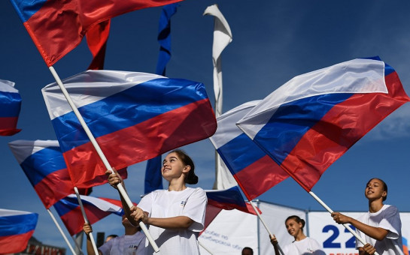Во всех районах Новосибирской области 22 августа единовременно стартует праздничная акция «Флаг моего Государства» с поднятием Государственного флага и исполнением гимна России.

В Новосибирске центральной площадкой проведения акции станет территория у концертного зала ГАУК НСО «СИБИРЬ-КОНЦЕРТ». В рамках празднования запланировано торжественное развертывание Государственного флага Российской Федерации, построение в тематическую картину «Россия» с использованием триколора и массовое исполнение гимна страны в сопровождении Государственного академического Сибирского русского народного хора. В мероприятии примут участие представители Правительства региона, горожане, волонтеры, представители общественных организаций, курсанты НВИ войск национальной гвардии, военнослужащие отряда специального назначения «Ермак». Областная акция проводится ГКУ НСО «Центр патриотического воспитания» при поддержке министерства региональной политики и министерства культуры Новосибирской области.

Также в рамках праздничных мероприятий на площадке ГАУК НСО «СИБИРЬ-КОНЦЕРТ» пройдет торжественное открытие заключительного этапа Всероссийского смотра-конкурса самодеятельного художественного творчества «Солдаты антитеррора», в котором примут участие победители окружных отборочных этапов со всей России. Конкурс проводится ежегодно с целью совершенствования системы культурно-эстетического воспитания личного состава, патриотического воспитания подрастающего поколения и повышения престижа службы.

*Центральное мероприятие акции «Флаг моего Государства» состоится на площадке ГАУК НСО «СИБИРЬ-КОНЦЕРТ» (ул. Селезнева, 46). Начало в 10.00.*

***ГДК Р.П. ПОСЕВНАЯ***

**День книжки - раскраски**

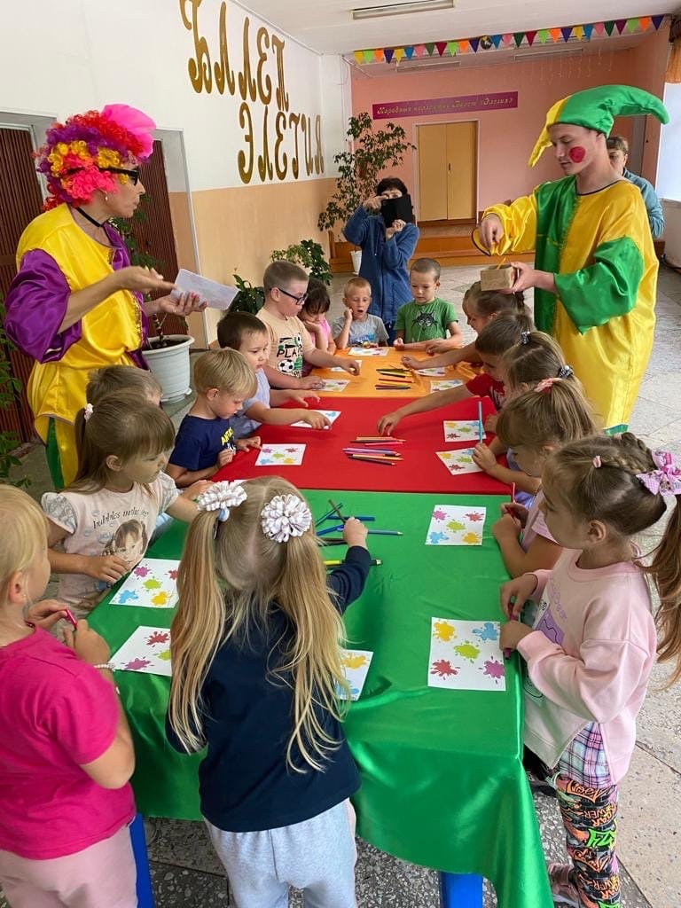

2 августа День книжки - раскраски

В гости в Посевнинский Дом культуры пришли ребята из д/с Земляничка

Они поиграли, потанцевали, провели тематическую беседу

И ребятам подарили раскраски и леденцы на палочке.

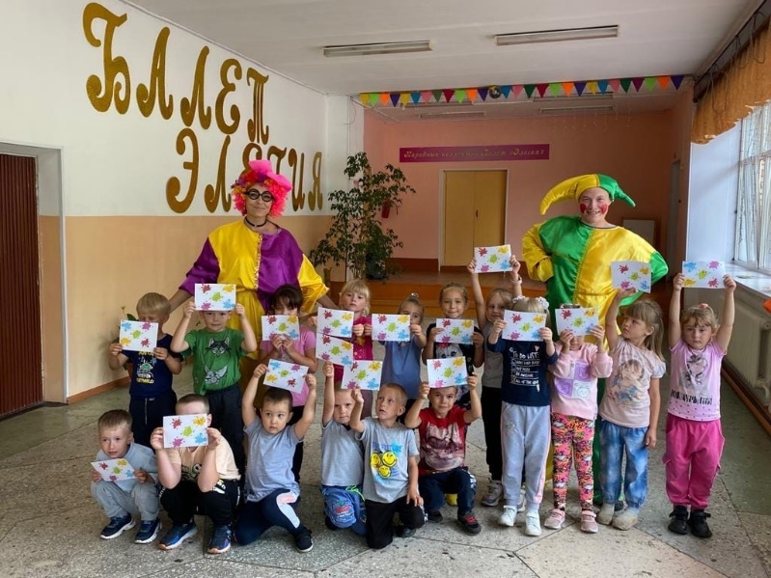

**«Будь заметным»**

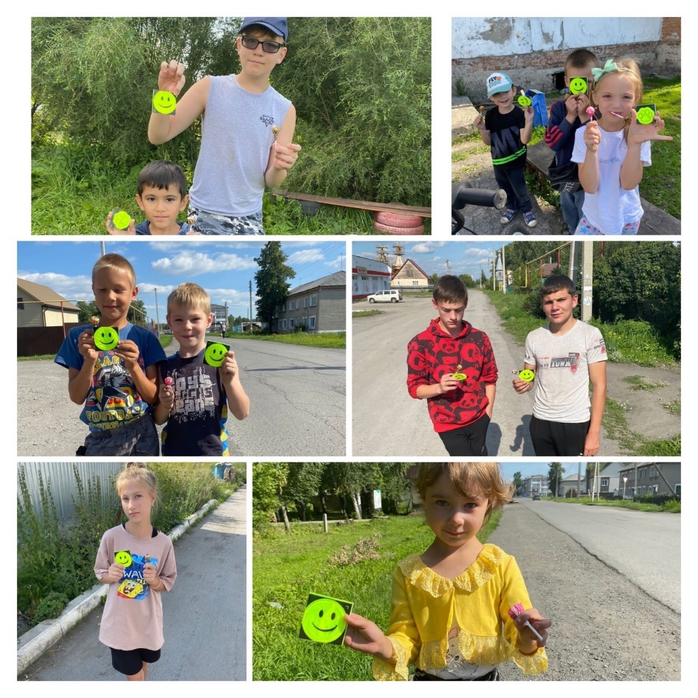

«Будь заметным» - акция для детей Посевной по безопасности дорожного движения.

5 августа ребятам раздали светоотражающие наклейки и леденцы на палочке и провели беседу

**День железнодорожника**

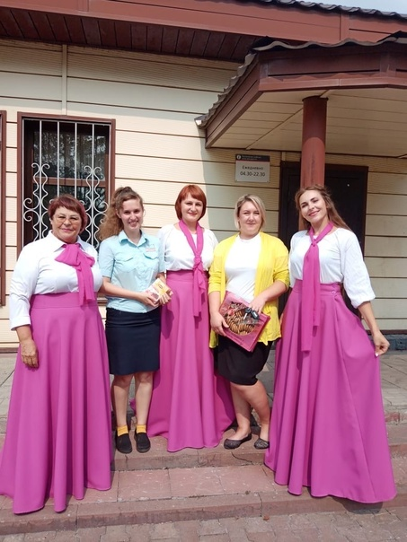

8 августа коллектив Дома Культуры поздравил с днём железнодорожника работников ст. Посевная

Профессия железнодорожника важна и востребована, без сети железных дорог, жизнь современного общества немыслима

Мы от всей души поздравляем всех причастных с профессиональным праздником, будьте здоровы.

**День физкультурника**

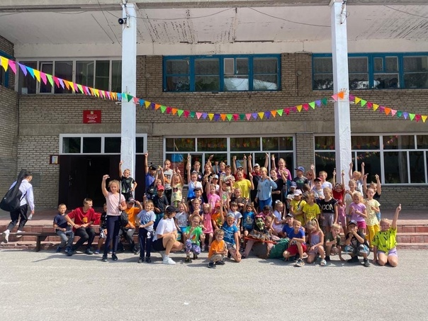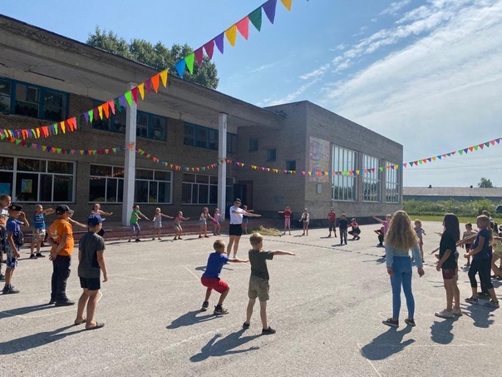11 августа у Дома Культуры прошла игровая программа для ребят Посевной ко Дню физкультурника  
Ребята участвовали в спортивных играх, соревновались в прыжках, беге, ловкости и меткости

В конце праздника все ребята получили сладкие призы

**Праздничный концерт, посвящённый Дню строителя**

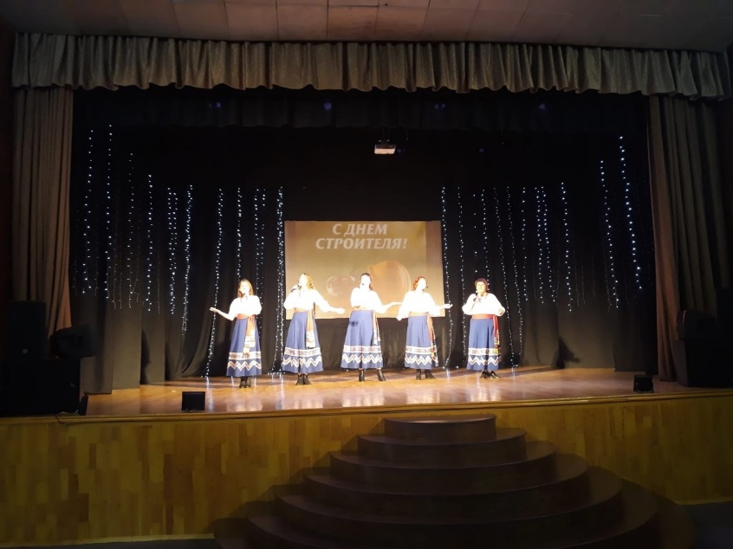 11 августа в нашем Доме Культуры прошёл праздничный концерт, посвящённый Дню строителя

Поздравительное слово держал первый заместитель Главы Черепановского района по архитектуре и строительству - Буховец Евгений Алексеевич

Глава р.п. Посевная - Колесников Сергей Алексеевич вручал благодарственные письма

для гостей праздника пели вокальный ансамбль «Родные люди», А. Немкова, Р. Станченко

**День посёлка**

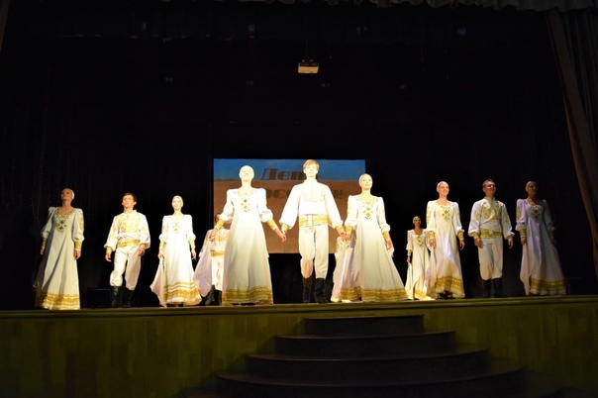

Долгожданный праздник - День посёлка

3 августа с самого утра площадь Дома Культуры была полна людей.

Активно велась работа разных площадок, звучала музыка.

Радовали посевнинцев своим творчеством:

-Дмитрий Иващенко / певец, гармонист г. Новосибирск

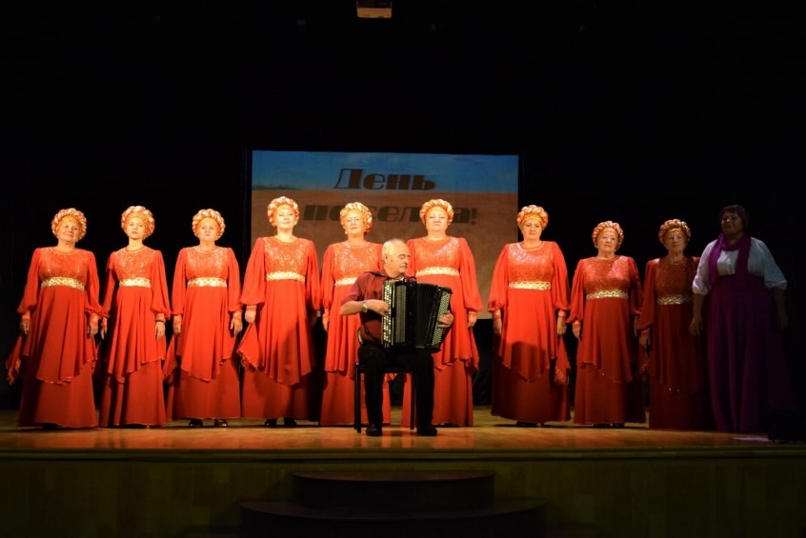- вокальный ансамбль «Отражение» РСКЦ им. Жданько г. Черепаново

- Нарек Алексанян

- а также коллективы художественной самодеятельности Посевнинского ГДК (народный коллектив Балет «Элегия», русский народный хор «Рябинушка», вокальный ансамбль «Родные люди»)

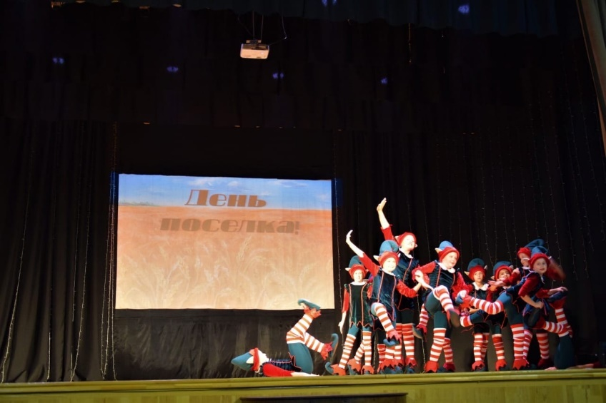

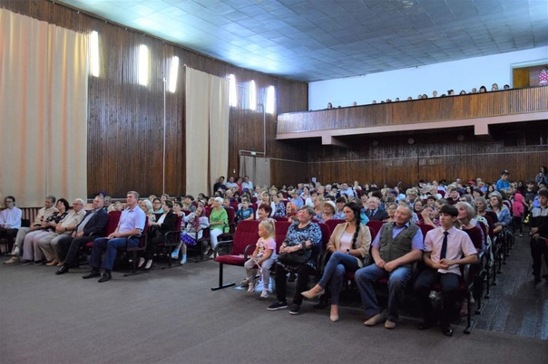Завершением дня стал праздничный салют

***АДМИНИСТРАЦИЯ РАБОЧЕГО ПОСЕЛКА ПОСЕВНАЯ***

К полномочиям органов местного самоуправления в области использования автомобильных дорог и осуществления дорожной деятельности относится осуществление контроля за обеспечением сохранности автомобильных дорог.

Каждый год органами местного самоуправления проводится ремонт нескольких дорог – щебенение, грейдирование или ямочный ремонт.

В этом году в такой список попали ул.Логовая, ул.Нагорная, ул.Карла Маркса.

Жители рабочего поселка Посевная проживающие по ул. Логовая, ул. Нагорная выражают свою благодарность председателю Законодательного собрания Новосибирской области Шимкив А.И. и депутату Законодательного собрания Покровскому Е.Н., за понимание и помощь в решении вопроса по выделение денежных средств на осуществление дорожной деятельности в отношении дорог местного значения.

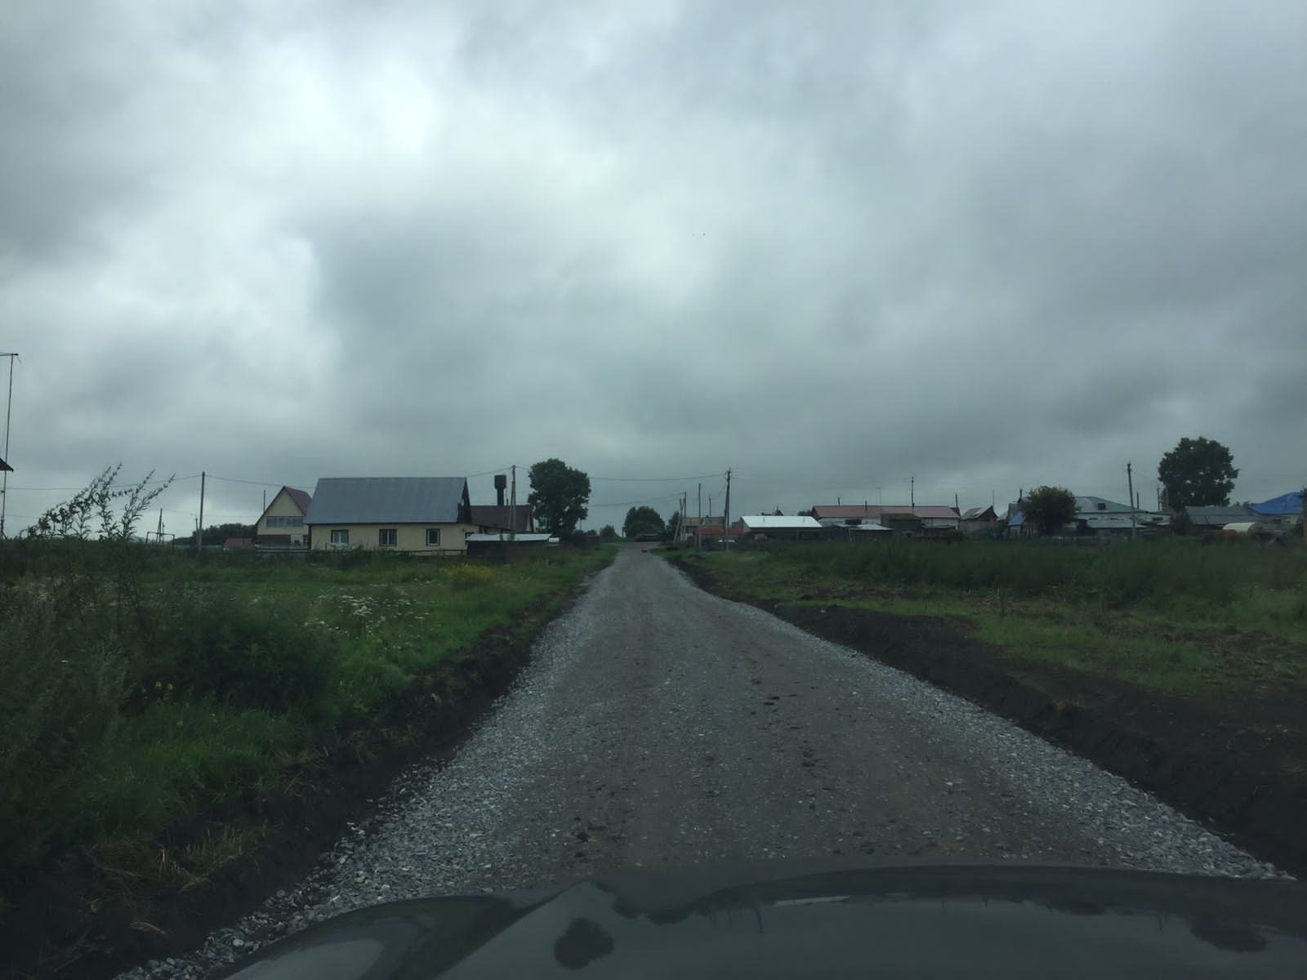

Как здорово, что есть такие люди, которые рационально тратят свои силы и средства, а также имеют желание научиться чему-то новому!

Так, например, в р.п.Посевная по ул.Тихонова, проживает семья Сергея и Виктории Трухиных, истинный восторг вызывает то дело, которым они занимаются. У них в хозяйстве находится необычная для нашей местности птица, южно африканский страус, он достигает роста до 2 м 70 см., продолжительность его жизни до 75 лет, а масса тела может составлять от 63 до 140кг.

Помимо семейства страусовых Трухины держат крупнорогатый скот (коровы), из молока Виктория готовит разные виды сыров, такие как белпер кнолле, качокавалло, халуми, качотта, фета, буратта внутри страчателла.

Желаем Вам дальнейшего процветания в Вашем нелегком труде!

***ВОПРОСЫ и ОТВЕТЫ***

**Взыскания задолженности за коммунальные услуги.**

Тема взыскания задолженности за коммунальные услуги сегодня актуальна как никогда: в условиях непредсказуемости ситуации, кризисных явлений в экономике, снижения доходов населения происходит снижение объёма финансовых ресурсов предприятий ЖКХ. При этом государство предпринимает усилия, направленные на поддержку отрасли и на оказание помощи населению. Уже принят пакет антикризисных мер, предусматривается его расширение.

Постановлением РФ от 26.03.2022 №474 зафиксирована пониженная ставка для расчета пеней и штрафов за несвоевременную оплату ЖКУ в 2022 году – 9,5 %. Мораторий на банкротство граждан введен Постановлением Правительства РФ от 01.04.2022 №497: в рамках этого закона запрещено накладывать имущественные взыскания, возникшие до моратория.

С 01 мая 2022 года вступили в силу отдельные положения Федерального закона от 30.12.2021 №444-ФЗ, согласно которым, в рамках исполнительного производства, введен запрет на списание социальных выплат граждан.

***ИНФОРМАЦИЯ ДЛЯ ГРАЖДАН***



Могут ли сгореть дни отпуска, если их не использовать в течении года?

Один из наиболее часто задаваемых вопросов об отпусках – неиспользованный отпуск сгорает или нет?

В 2022 году работник может использовать все отпуска, накопившиеся у него за предыдущие периоды у данного работодателя (ст. 124 ТК РФ). В том числе может присоединить их к отпуску за текущий рабочий год. В этом плане правила использования отпусков не изменились. Иными словами, если у работника, к примеру, с прошлого рабочего года остались неиспользованными 13 календарных дней отпуска и они перешли на следующий рабочий год, то работник не обязан сначала брать отпуск только на эти 13 дней, а уже потом отдельно отпуск за текущий год.

Если же работник решит уволиться и на день увольнения за ним будет числиться неотгулянный отпуск (его также называют неотгуленным отпуском), то сотрудник может (ст. 127 ТК РФ):

• либо написать заявление на отпуск с последующим увольнением (при условии, что увольняют его не за виновные действия);

• либо получить компенсацию за неиспользованный отпуск (https://glavkniga.ru/situations/k501508)

**Личный кабинет помогает новосибирцам решать налоговые вопросы онлайн**

Сервис ФНС России «Личный кабинет налогоплательщика для физических лиц» продолжает совершенствоваться. Теперь с помощью функции «Семейный доступ» можно через личный кабинет уплатить налоги за несовершеннолетних детей.

Настройка «Семейного доступа» осуществляется в разделе «Профиль» личного кабинета налогоплательщика. Для регистрации несовершеннолетнего необходимо нажать кнопку «Добавить пользователя» и ввести логин (ИНН) личного кабинета ребёнка, а затем нажать кнопку «Отправить запрос». Далее нужно подтвердить запрос в личном кабинете несовершеннолетнего.

Воспользоваться возможностью подключения «Семейного доступа» можно только в случае, если пользователями личного кабинета являются как родители, так и их дети.

Для уплаты налоговых платежей за ребенка необходимо воспользоваться списком в разделе «Налоги» и выбрать фамилию, имя и отчество ребенка. В этом разделе также можно посмотреть информацию о деталях начислений, проверить налоговое уведомление и историю проведенных операций. Оплатить налоги можно с помощью банковской карты, через онлайн-банк или распечатав квитанцию.

У пользователей портала «Госуслуги» есть возможность подключиться к личному кабинету налогоплательщика самостоятельно с помощью подтвержденной учетной записи портала.

Всего в Новосибирской области зарегистрировано 1 млн 20 тыс. пользователей Личного кабинета налогоплательщика для физических лиц.

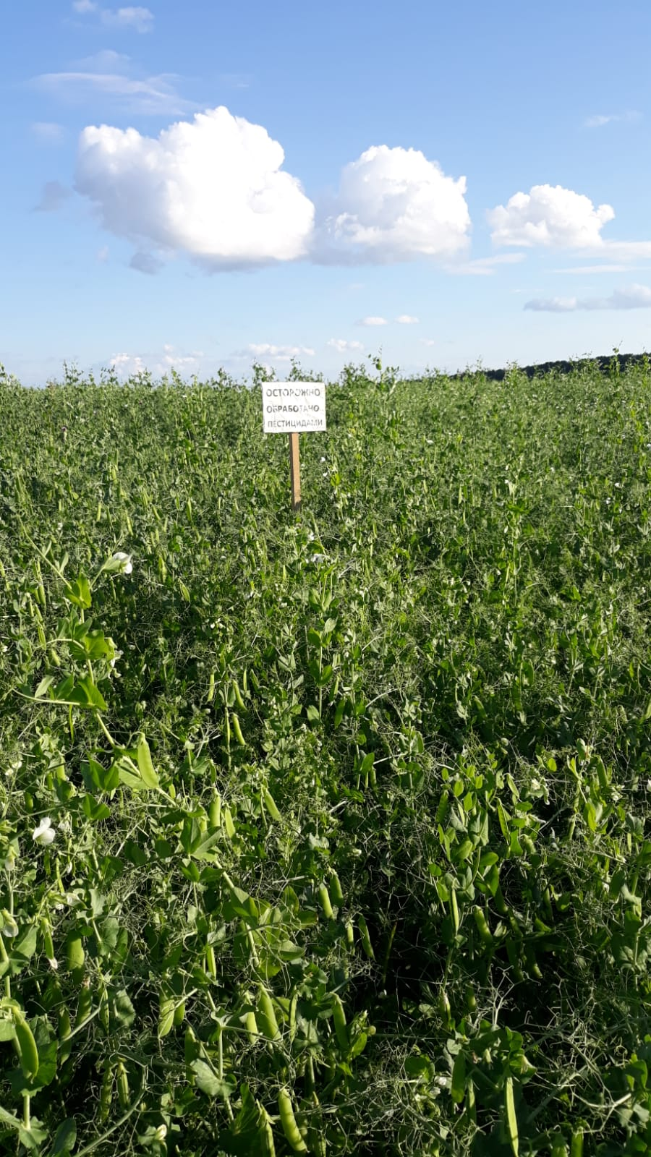

Уважаемые жители и гости рабочего поселка Посевная! Поля вдоль трассы засеяны горохом и многие останавливаются, чтобы сорвать пару стручков и съесть прямо возле поля или взять с собой, администрация р.п.Посевная крайне не рекомендует так делать!

Многие хотят отведать только что сорванного горошка, но никто не обращает внимание на таблички, установленные по периметру этих полей. “ОСТОРОЖНО ОБРАБОТАННО ПЕСТИЦИДАМИ” гласят они. Пестициды потенциально токсичны для человека и могут оказывать как острое, так и хроническое токсическое действие.

Не рискуйте употреблять в пищу овощи с полей, они могут быть обработаны ядохимикатами и это минимум может привести к пищевому отравлению! Лучше овоща сорванного со своей грядки нет, вы точно знаете, что он не чем не обработан!

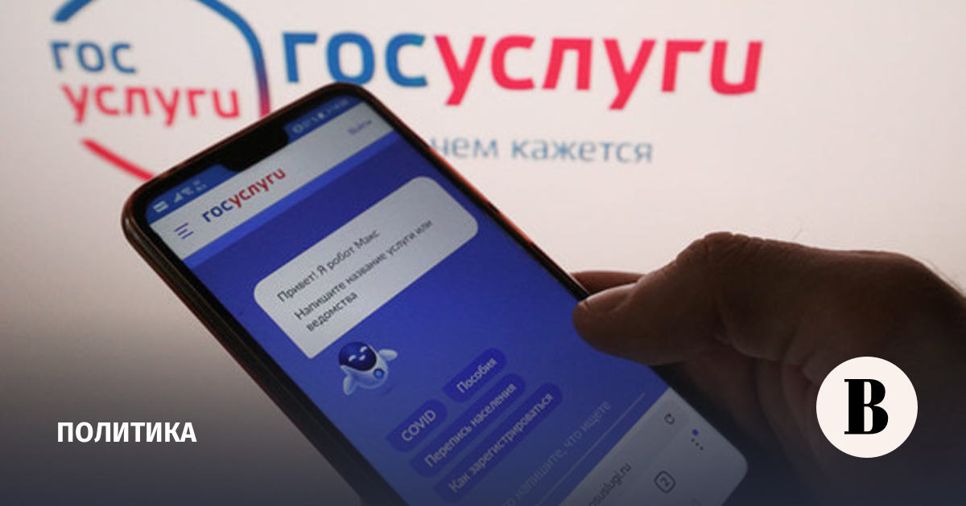**Если решать, то вместе**

Для вопросов и обращений в органы власти на Госуслугах есть платформа обратной связи

Сервис обрабатывает миллионы запросов по всей стране и адресует их напрямую ответственным ведомствам по каждому направлению.

Больше не нужно самому искать ответственного, ехать к нему и писать заявления. Сообщите о проблеме через сервис "Госуслуги. Решаем вместе", а специалисты ЦУР НСО проконтролируют решение вопроса

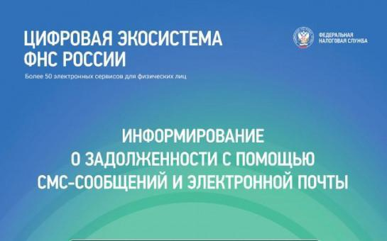

**Возможность получать информацию о задолженности по пеням, штрафам, процентам посредством СМС-сообщений и (или) электронной почты**

✔услуга предоставляется бесплатно;

✔подписку к услуге возможно оформить дистанционно;

✔пользователь может выбрать удобный для него способ информирования;

✔информация о задолженности предоставляется ежеквартально;

✔ пользователь может контролировать актуальное состояние расчетов;

✔подписка к услуге позволяет предупредить риски применения мер взыскания задолженности, обеспечительных мер к должнику и иных ограничений;

✔услуга предоставляется только при получении согласия;

✔отказаться от подписки на услугу можно в любой момент (отказ от согласия).

Физические лица могут подать согласие об информировании о задолженности в налоговый орган на бумажном носителе лично или через представителя, направлено по почте заказным письмом, передано в электронной форме по телекоммуникационным каналам связи или через сервис «Личный кабинет налогоплательщика для физических лиц» на сайте ФНС России.



**ОТДЕЛ МВД ИНФОРМИРУЕТ**

На постоянном контроле прокуратуры Новосибирской области находятся вопросы обеспечения детей лекарственными средствами и изделиями медицинского назначения.

В 2021 году по результатам мер прокурорского реагирования восстановлены права 39 детей, страдающих диабетом, на своевременную выписку рецептов, обеспечение лекарственными средствами, иглами, тест-полосками и пр.

По результатам аналогичных проверок в текущем году органами прокуратуры восстановлены права еще 80 детей-диабетиков.

Прокуратурой области принимаются меры по формированию практики обеспечения детей, страдающих диабетом 1 типа, системами непрерывного мониторинга глюкозы (НМГ).

Так, в текущем году прокуроры обратились в суд к региональному министерству здравоохранения с исками об обеспечении 7 несовершеннолетних такими системами. В настоящее время по 4 из них требования прокурора удовлетворены, 3 находятся на рассмотрении.

По каждому обращению о необеспечении детей указанными средствами проводится прокурорская проверка.

**ГИБДД ИНФОРМИРУЕТ**

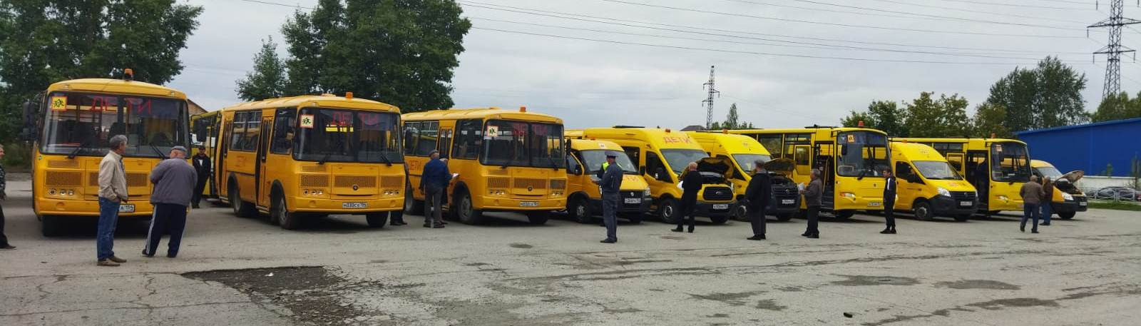**В Новосибирской области автоинспекторы проверяют техническое состояние школьных автобусов**

В рамках подготовки к учебному году сотрудниками Госавтоинспекции Новосибирской области и специалистами Ространснадзора организованы проверки технического состояния автобусов, предназначенных для перевозки детей в образовательные организации. К началу учебного года планируется проверить 100% подвижного состава (всего около 700 единиц).

Автоинспекторы проверяют исправность тормозной системы, работу внешних световых приборов, ремней безопасности, тахографов, блокираторов движения при открытых дверях и других параметров, влияющих на безопасность перевозки пассажиров. При проверке используются приборы, поступившие в регион в рамках реализации национального проекта «Безопасные качественные дороги». При выявлении нарушений транспортные средства не допускаются к перевозке до устранения недостатков.

Особое внимание уделяется водителям школьных автобусов. Автоинспекторы проверяют их на предмет привлечения к административной ответственности и стаж работы с категорией «D». Также сотрудники ГИБДД проводят с водителями беседы о важности соблюдения правил дорожного движения и использования средств безопасности.

С начала учебного года будет организован ежедневный контроль за транспортными средствами, предназначенными для перевозки детей в образовательные организации, непосредственно на маршрутах движения.

**ПОЖАРНЫЙ НАДЗОР**

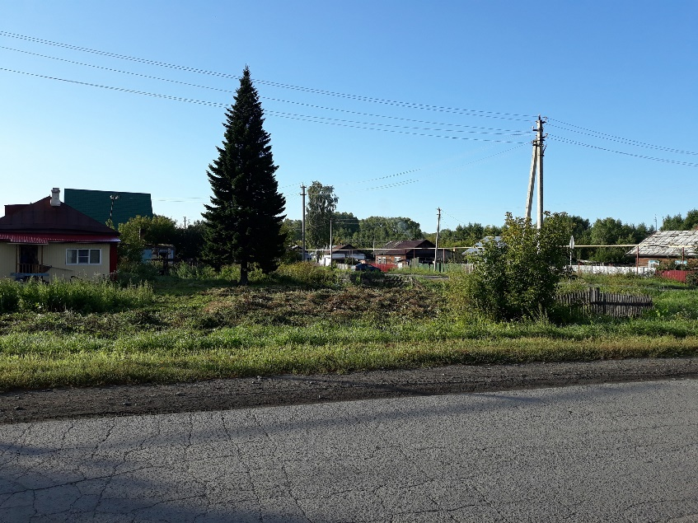Пожар – одна из самых страшных по числу жертв и причиняемому вреду чрезвычайных ситуаций, с которыми человек сталкивается в процессе своей жизнедеятельности. Природный пожар также не является исключением и очень опасен для человека – сгорают леса, гибнут растения и животные, непоправимый вред наносится экологическим системам, но зачастую огонь переходит на территорию населенных пунктов, и тогда сгорают дома, в огне гибнут люди.

Так, например, в 2022 г. в весенний период, во время пожароопасных ситуаций от пожара пострадало более 5 домовладений в с.Дорогина Заимка и р.п.Посевная.

❗Помните! Соблюдение мер пожарной безопасности — это залог вашего благополучия, сохранности вашей жизни и жизни ваших близких!

Пожар легче предупредить, чем потушить!

**МЧС России призывает граждан**

**оборудовать жилье пожарными извещателями**

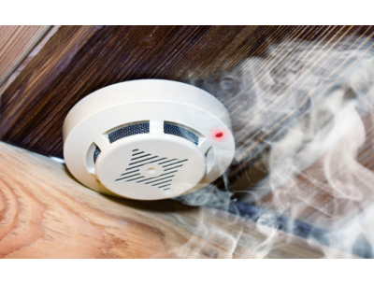

В 2021 году срабатывание пожарных извещателей способствовало спасению почти 600 человек, в том числе 245 детей по всей стране.

Пожарный извещатель способен предупредить о пожаре при малейшем задымлении – в первые минуты развития пожара можно эвакуироваться и оповестить об опасности окружающих.

С 1 марта 2021 года все строящееся жилье в обязательном порядке должно быть оборудовано дымовыми пожарными извещателями.

В настоящее время проходят процедуру согласования изменения в Правила противопожарного режима в Российской Федерации, устанавливающие обязательное требование по оборудованию извещателями уже эксплуатируемых жилых домов любой этажности.

По статистике, около 80 % всех техногенных пожаров происходит в частных жилых домах. Зачастую причинами пожаров является неосторожное обращение с огнем, неисправность бытовых электронагревательных устройств, а также использование кустарных обогревателей.

**ПОЗДРАВЛЕНИЯ**



**Администрация рабочего поселка Посевная поздравляет с днём рождения сограждан, рождённых с 20 мая по 20 июня:**

Желаем, чтобы в жизни счастье было,  
Удача верным спутником была,  
И чтоб всегда на жизненной дороге  
Хватало солнца, радости, тепла!

**Наши юбиляры!**

|  |  |
| --- | --- |
| Рыжова Надежда Алексеевна  Гончаров Анатолий Афанасьевич  Федотова Ольга Николаевна  Филимонова Галина Григорьевна  Арекина Тамара Петровна  Никишева Татьяна Александровна  Махрова Валентина Алексеевна  Вовнюк Александр Семенович  Иванов Николай Михайлович | Левина Людмила Владимировна  Третьяков Алексей Николаевич  Некипелова Галина Христофоровна  Блинова Татьяна Нестеровна  Ефремов Александр Андреевич  Усова Галина Прокопьевна  Миллер Софья Богдановна  Конюхова Мария Адамовна  Грибанова Раиса Тихоновна |

|  |  |
| --- | --- |
| Уважаемые жители р.п.Посевная, п. Запрудный и с. Дорогина Заимка *Желающие поздравить своих родных и близких с Днем рождения*  *Просьба обращаться в администрацию рабочего поселка Посевная* | *Для обращения населения по возникающим у них вопросам.*  ***Администрация рабочего поселка Посевная******8-(38345)-48-113***  ***Приемная районной администрации г.Черепаново******8-(38345)-21-368*** |

|  |  |
| --- | --- |
| Информационная газета  ПОСЕВНИНСКИЙ  Вестник  [**https://posevnaia.nso.ru**](https://posevnaia.nso.ru)  ТИРАЖ 50 экз.  Распространяется бесплатно. | Администрация рабочего поселка Посевная Черепановского района Новосибирской области  Совет депутатов рабочего поселка Посевная Черепановского района Новосибирской области  **Редакционный совет:** Колесников С.А.- председатель редакционного совета;  Ростовцев А.В. - член редакционного совета; Белкин А.А. - член редакциооного совета; Нельзина С.А.-член редакционного совета  **Адрес администрации:** 633511 Новосибирская область, Черепановский район, р.п.Посевная, ул.Островского, 58. |